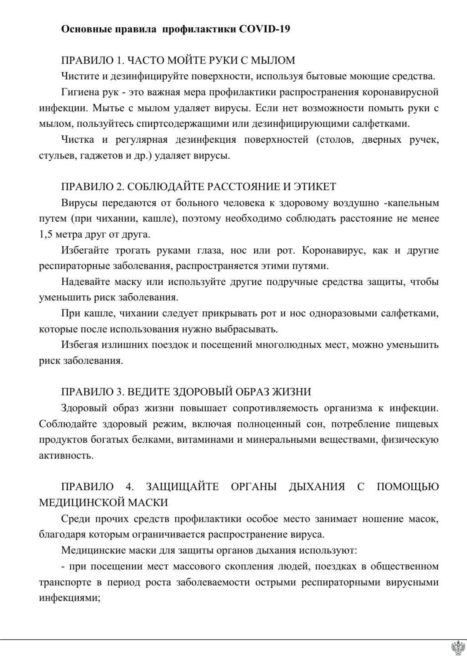
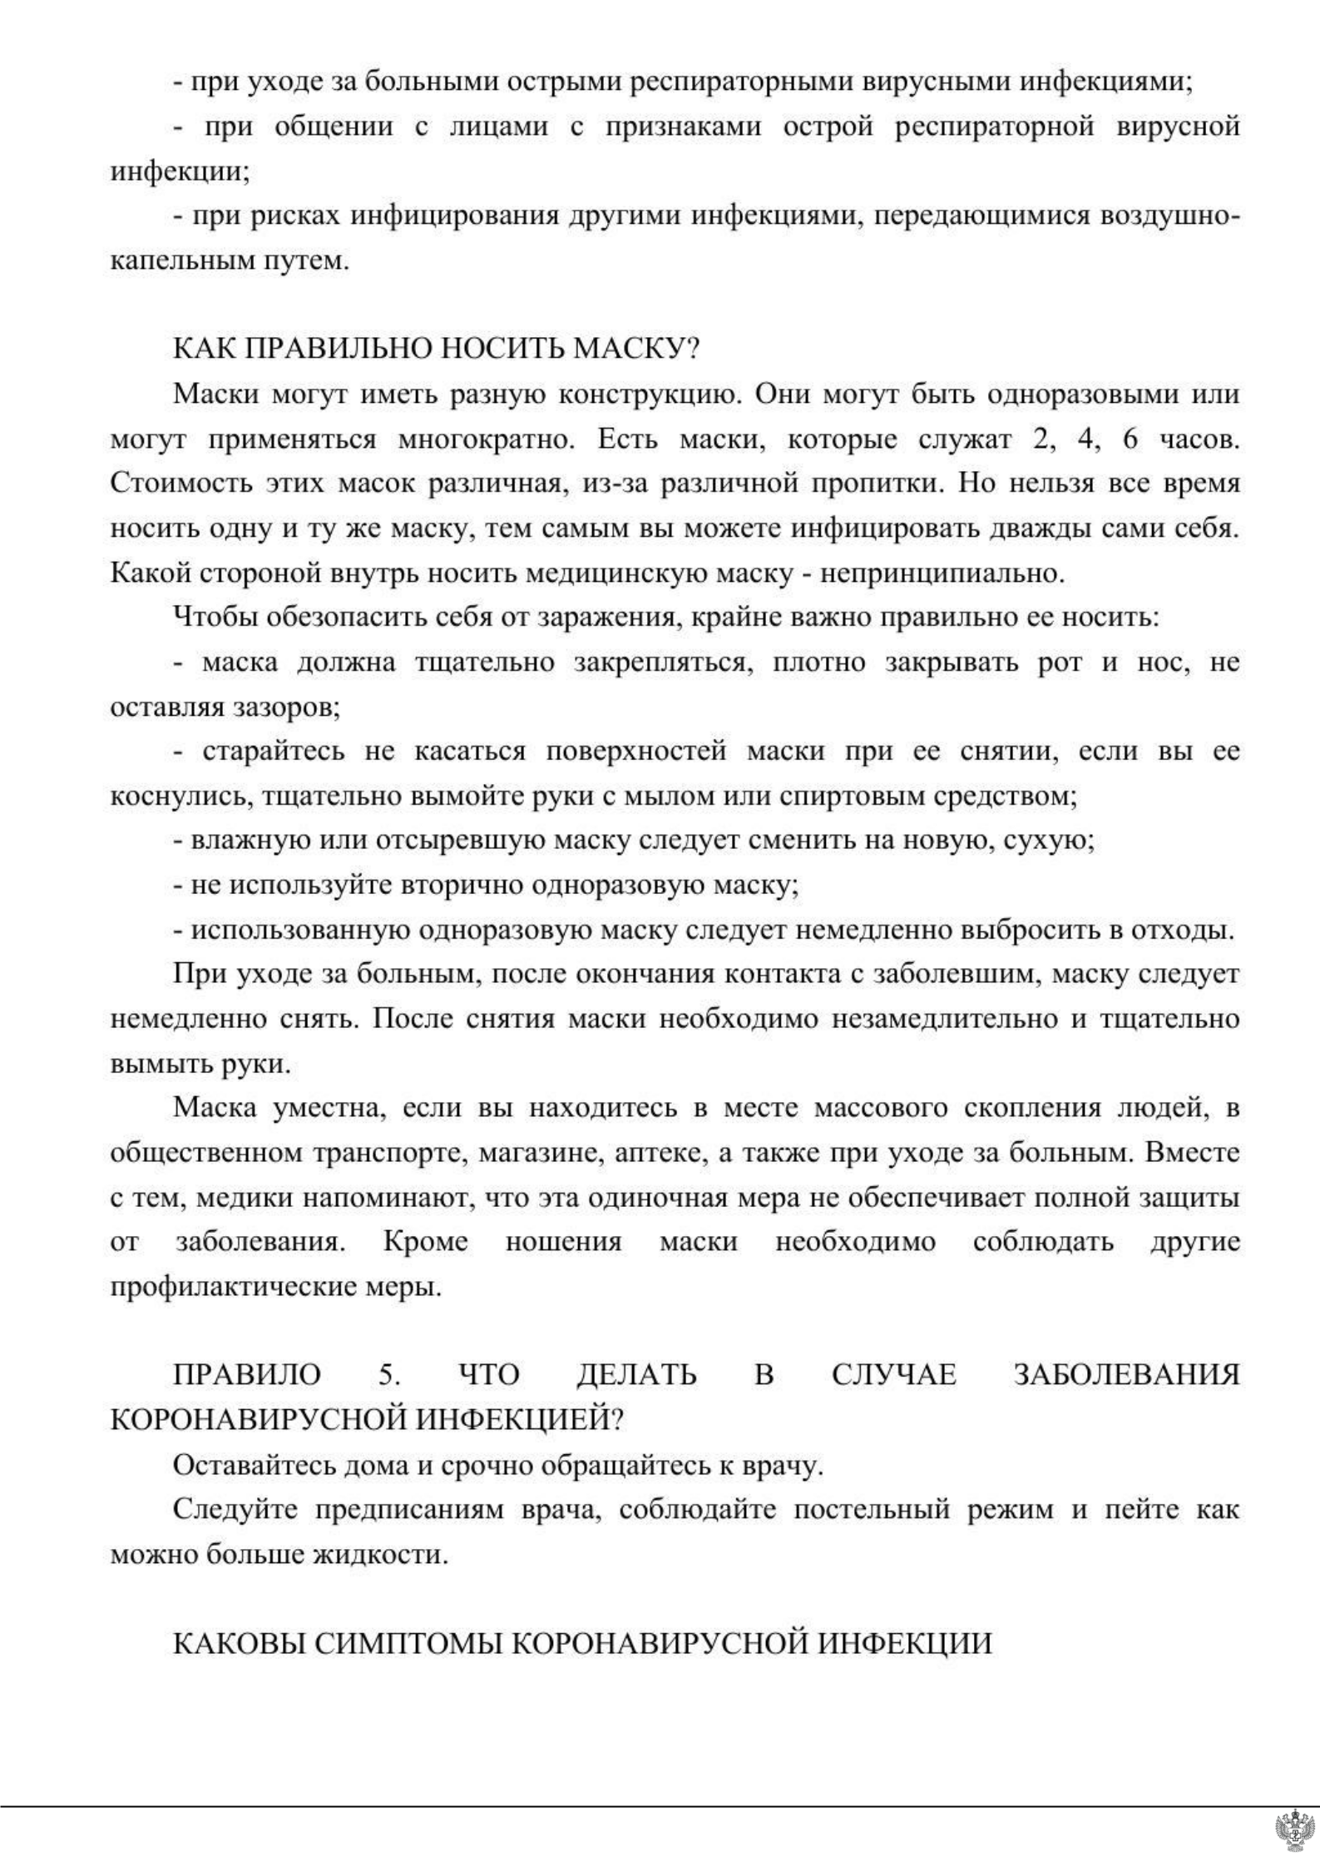

Документ создан в электронной форме. № 58-00-05/5-4823-2020 от 10.06.2020. Исполнитель:Быкова В.В.
Страница 2 из 5. Страница создана: 10.06.2020 09:17
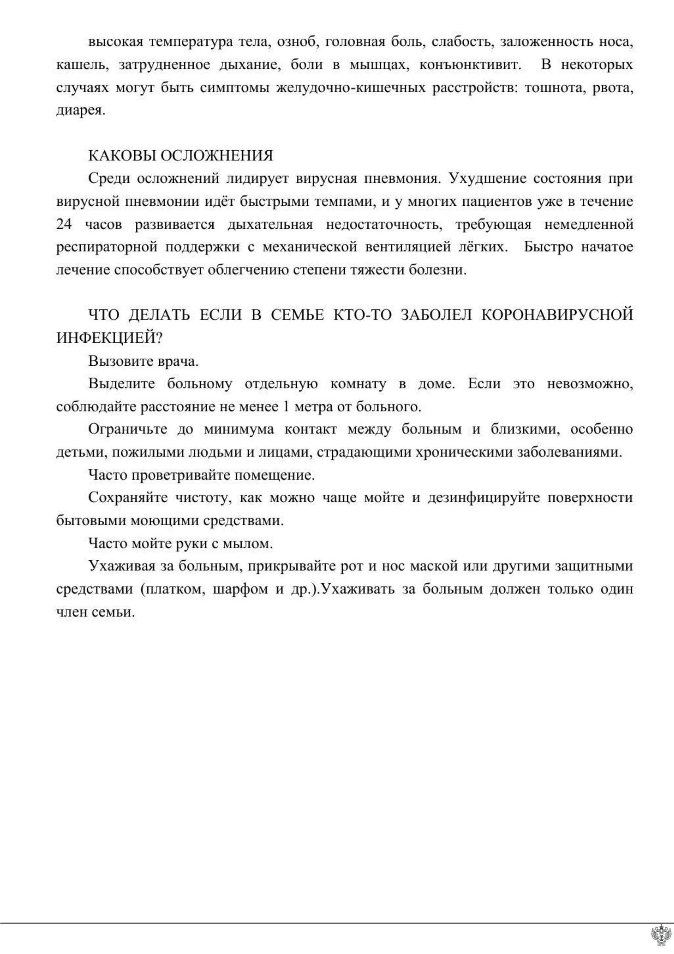

Документ создан в электронной форме. № 58-00-05/5-4823-2020 от 10.06.2020. Исполнитель:Быкова В.В.
Страница 3 из 5. Страница создана: 10.06.2020 09:17

Документ создан в электронной форме. № 58-00-05/5-4823-2020 от 10.06.2020. Исполнитель:Быкова В.В.
Страница 4 из 5. Страница создана: 10.06.2020 09:17

